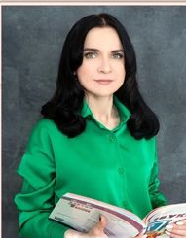Копылова Екатерина Викторовна

Уважаемые гости!

Вы находитесь на персональной страничке учителя начальных классов Копыловой Екатерины Викторовны

Обо мне: без категории. Общий стаж 6 лет 3 месяца / Педагогический стаж 3 года 8 месяцев / По специальности 3 года 8 месяцев.

Уровень образования: высшее.

Направление подготовки и/ или специальности: История (квалификация: Историк. Преподаватель истории).

Профессиональная переподготовка: Педагогика начального школьного образования (квалификация: Учитель начальных классов).

Повышение квалификации: Реализация требований ФГОС начального общего образования в работе учителя. 2022 г. Геймификация на уроках в начальной школе в условиях цифровой среды обучения. 2021 г. Проекты в начальной школе: развиваем самостоятельность и применяем знания на практике. 2021 г. Тьюторство как оказание индивидуальной поддержки и сопровождения ребенка в процессе обучения в условиях введения ФГОС. 2021 г. ФГОС: внеурочная деятельность. 2021 г. Основы религиозных культур и светской этики" (ОРКСЭ) в соответствии с ФГОС. 2021 г. Формирование речевой грамотности обучающихся в начальной школе в соответствии с требованиями ФГОС. 2020 г. Родной (русский) язык" и "Литературное чтение на родном (русском) языке" по ФГОС НОО. 2020 г. Применение дистанционных образовательных технологий в учебном процессе. 2020 г.